撑起大病家庭的好媳妇
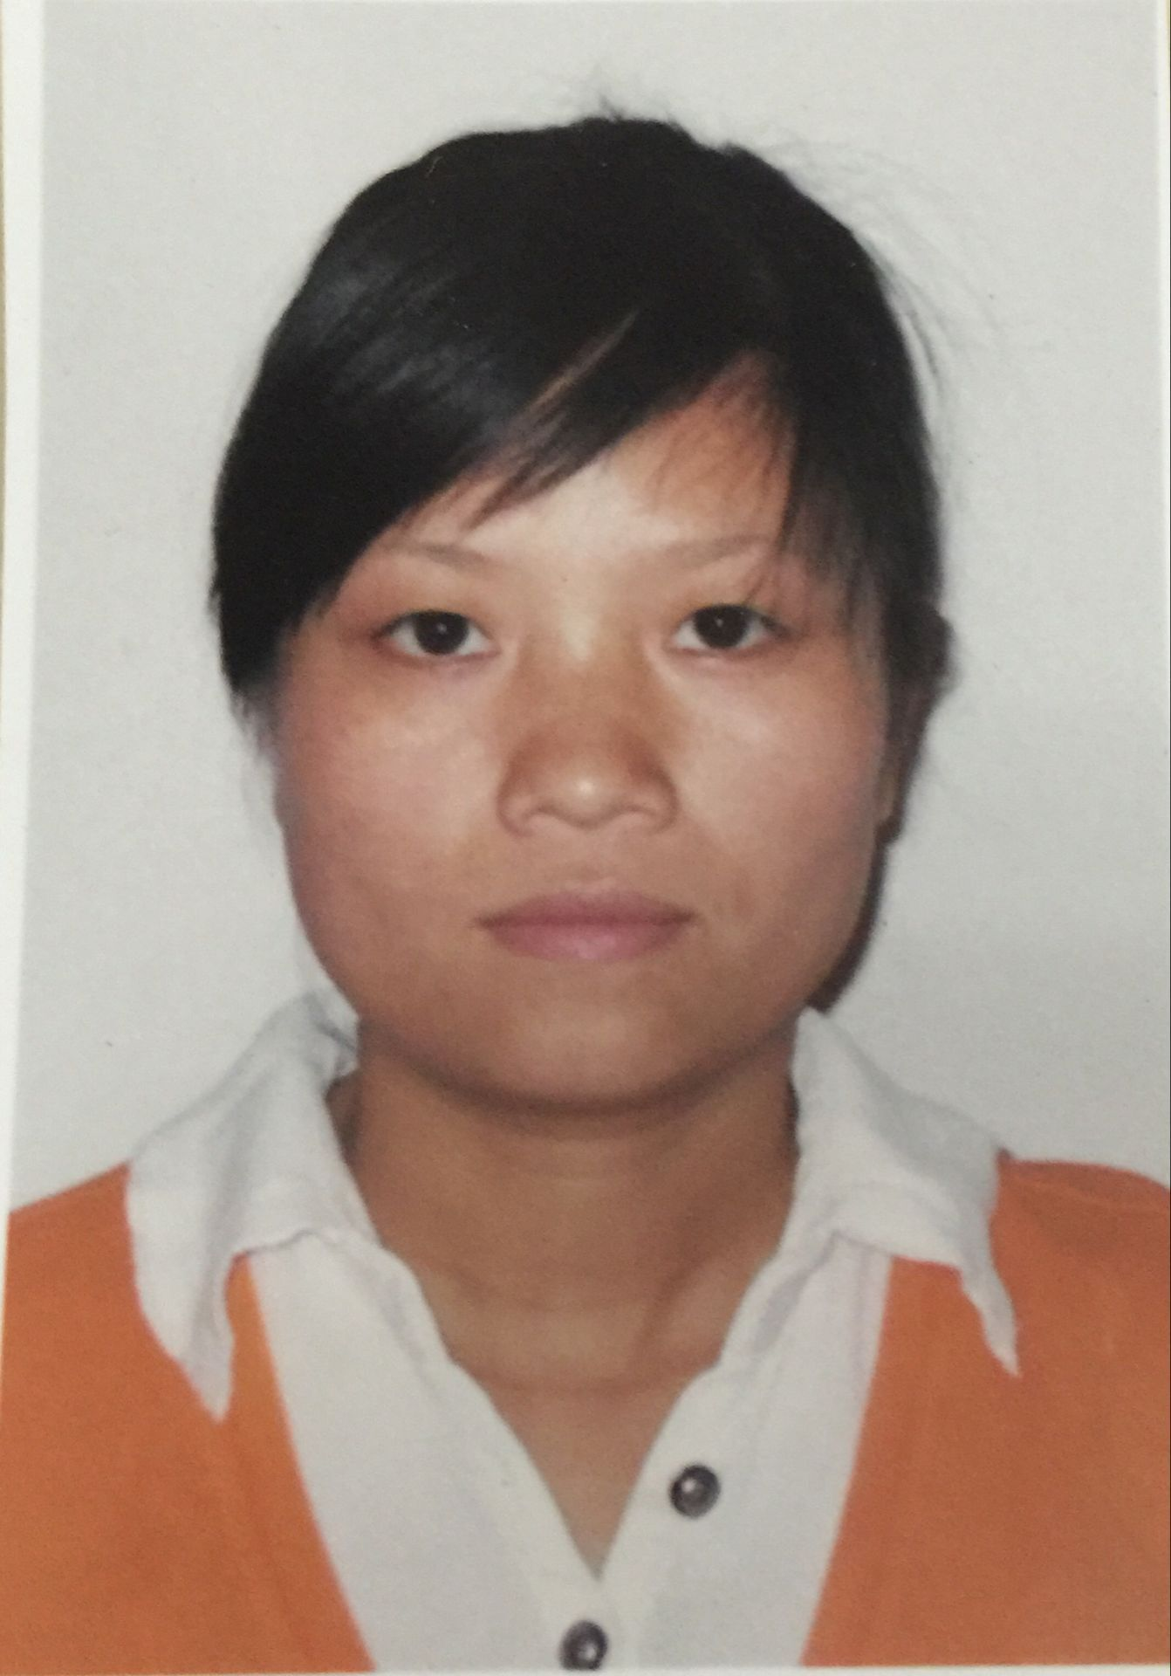
李艳，女，1982年5月出生。家住花山区铁城村。2010年其丈夫仝开友患上了重症肌营养不良，全身萎缩， 每天要靠呼吸机维持生命。李艳每天既要照顾年幼的孩子，还要照顾丈夫生活起居。2014年其公公仝茂才又不幸中风，送进医院尽力抢救后又转到南京医院ICU病房。照顾中风的公公，年迈的婆婆，重病的丈夫，年幼的儿子担子全都压到她一人头上，但她不辞辛苦的忙碌没有怨言。在公公南京住院的进3个月期间，她没有选择病房陪护，每天起早贪黑坐车去南京，公公的病情好转出院后，她忙完家务后，还送公公到社区残疾人康复室锻炼，给丈夫进行按摩延缓肌肉萎缩，买菜做饭安慰婆婆，每一分钟都在忙忙碌碌中度过，她相信再难的坎也会迈过去的。

